T.C.
ARDEŞEN KAYMAKAMLIĞI
Köprüköy İlkokulu-Ortaokulu Müdürlüğü
2019-2023 STRATEJİK PLANI
2019/2023

23.12.2019

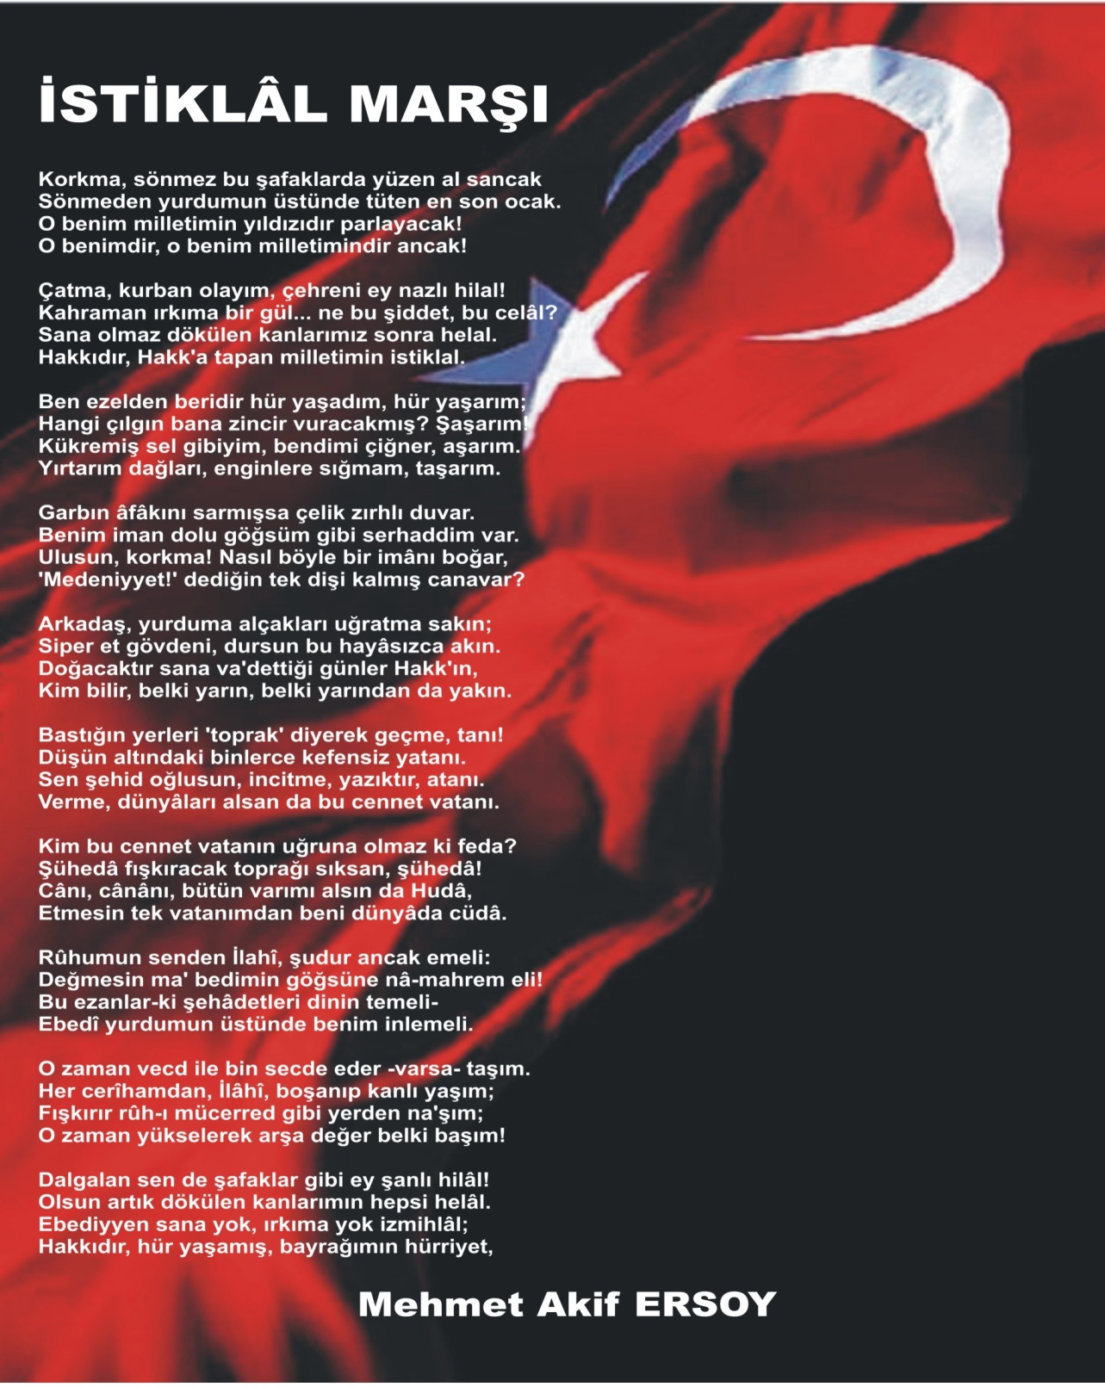
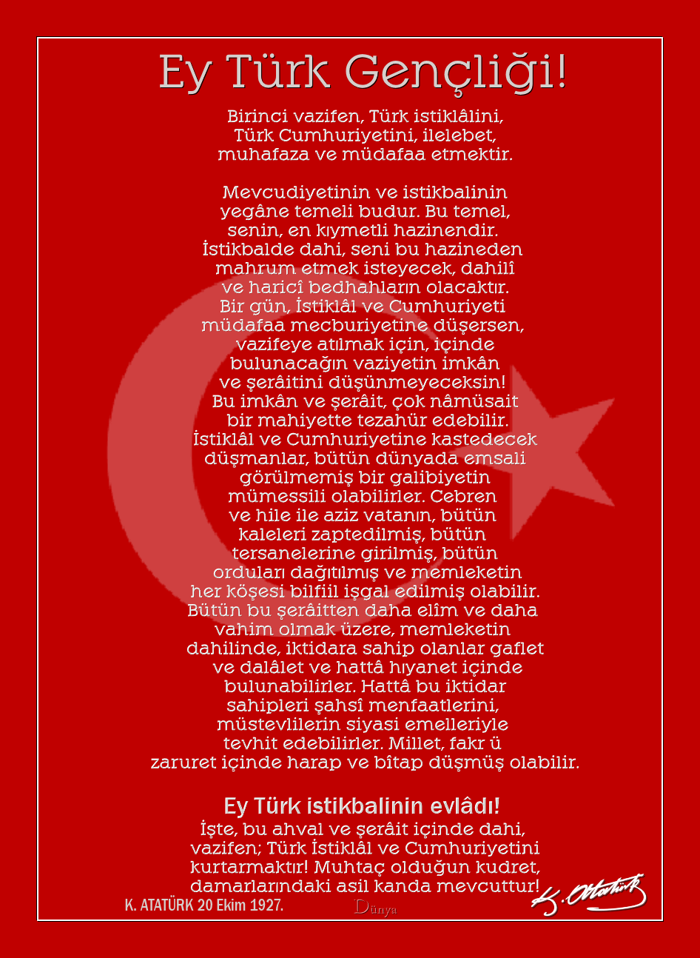

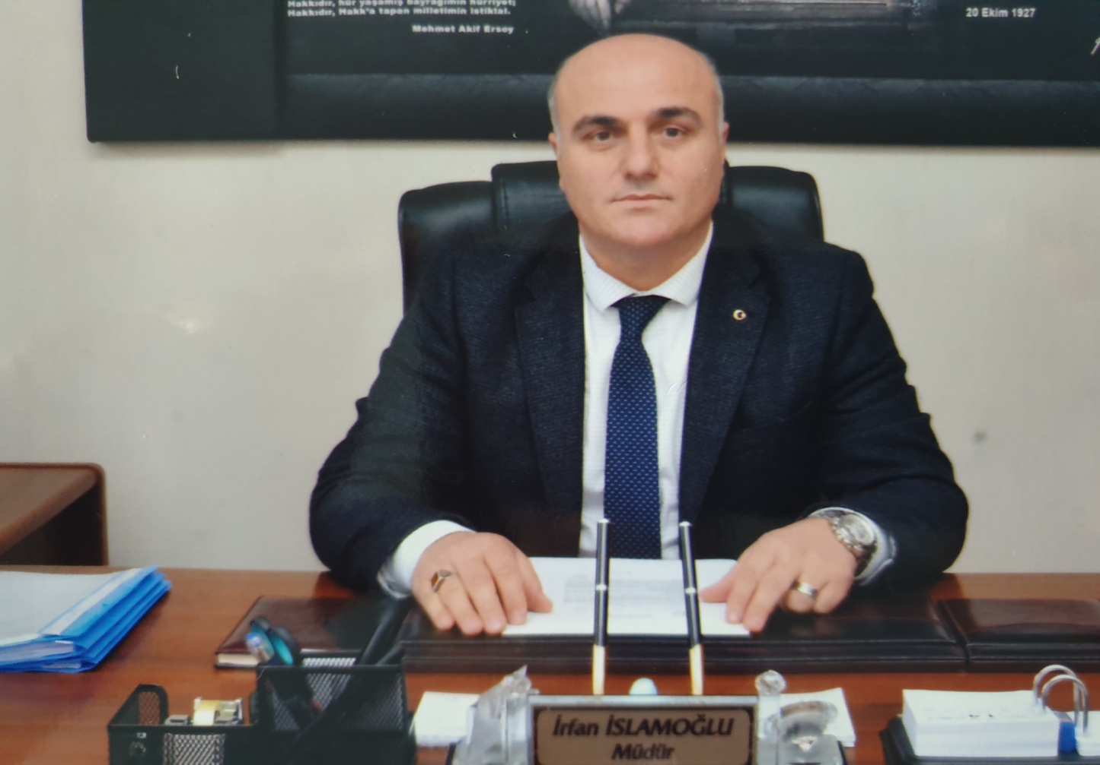

SUNUŞ

Köprüköy İlkokulu Ortaokulu Müdürlüğü olarak eğitim ve öğretim hedefleri olan bir kurumuz. Bu hedefler doğrultusunda planlamalar yaptık. Her alanda olduğu gibi eğitimde de stratejik plan yapmak çok önemli bir konudur. Her kurum için önemli olduğu gibi bizler de okul olarak bu konuyu çok önemsiyoruz. İlçe Milli Eğitim Müdürlüğümüzün bu konuda göstermiş olduğu ilgi ve önderlikten dolayı, kurum olarak teşekkürü bir borç biliyoruz. 2019-2023 Stratejik Planımızın oluşturulmasında öncelikle tüm paydaşlarımızın katılımını hedefledik. Paydaşlarımızın katılımını sağlamak için kurum içinde sağlıklı bir iletişim ortamının oluşturmaya çalıştık.

Köprüköy İlkokulu-Ortaokulu Müdürlüğü olarak hazırladığımız 2019-2023 Stratejik Planı ile eğitim ve öğretime erişim, eğitim öğretimde kalite, kurumsal kapasitenin artırılması alanlarında öngördüğümüz stratejilerle, hedef ve amaçlarımıza ulaşmak gayretinde olacağız. Nihai hedefimiz, okulumuzda/kurumumuzda gerçekleşecek başarılı çalışmalarla ülkemiz eğitimine ve 2023 vizyonuna katkıda bulunmaktır.

Köprüköy İlkokulu-Ortaokulu Müdürlüğü stratejik planının hazırlanmasında yoğun çaba gösteren Stratejik Plan Üst Kurulu ve ekibine ve emeği geçen başta Müdür Yardımcımız Ercan ASLIYÜKSEK ve tüm personelimize teşekkür eder, çalışmamızın ülkemize, ilimize, ilçemize ve okulumuza/kurumumuza faydalı olmasını temenni ederim.

İrfan İSLAMOĞLU
Okul Müdürü
İÇİNDEKİLER
SUNUŞ 1
BÖLÜM I: GİRİŞ ve PLAN HAZIRLIK SÜRECİ 3
BÖLÜM II: DURUM ANALİZİ 4
Okulun Kısa Tanıtımı 4
Okulun Mevcut Durumu: Temel İstatistikler 5
PAYDAŞ ANALİZİ 8
GZFT (Güçlü, Zayıf, Fırsat, Tehdit) Analizi 22
Gelişim ve Sorun Alanları 24
MİSYONUMUZ 25
VİZYONUMUZ 25
TEMEL DEĞERLERİMİZ 25
BÖLÜM IV: AMAÇ, HEDEF VE EYLEMLER 26
TEMA I: EĞİTİM VE ÖĞRETİME ERİŞİM 26
TEMA II: EĞİTİM VE ÖĞRETİMDE KALİTENİN ARTIRILMASI 28
TEMA III: KURUMSAL KAPASİTE 30
V. BÖLÜM: MALİYETLENDİRME 31
VI. BÖLÜM: İZLEME VE DEĞERLENDİRME 32

BÖLÜM I: GİRİŞ VE PLAN HAZIRLIK SÜRECİ
2019-2023 dönemi stratejik plan hazırlanması süreci Üst Kurul ve Stratejik Plan Ekibinin oluşturulması ile başlamıştır. Ekip tarafından oluşturulan çalışma takvimi kapsamında ilk aşamada durum analizi çalışmaları yapılmış ve durum analizi aşamasında paydaşlarımızın plan sürecine aktif katılımını sağlamak üzere paydaş anketi, toplantı ve görüşmeler yapılmıştır.

Durum analizinin ardından geleceğe yönelim bölümüne geçilerek okulumuzun amaç, hedef, performans gösterge ve eylemleri belirlenmiştir. Çalışmaları yürüten ekip ve kurul bilgileri altta verilmiştir.

STRATEJİK PLAN ÜST KURULU VE EKİP BİLGİLERİ

Tablo 1: Stratejik Plan Üst Kurulu ve Ekip Bilgileri

Üst Kurul Bilgileri |  | Ekip Bilgileri
Adı Soyadı | Unvanı | Adı Soyadı | Unvanı
İrfan İSLAMOĞLU | Okul Müdürü | Ercan ASLIYÜKSEK | Müdür Yardımcısı
Ercan ASLIYÜKSEK | Müdür Yardımcısı | Meltem BİRİNCİ | Matematik Öğretmeni
Sercan GÜL | Sınıf Öğretmeni | Ahmet DELİBAŞ | Sosyal Bilgiler Öğretmeni
Bahattin ÇAVUŞOĞLU | Okul-Aile Bir. Bşk. | Bahhattin POLAT | Okul-Aile Birliği Yönet. Kur. Üyesi
Zeki DELİBAŞ | Okul- Aile Birliği Yönet. Kur. Üyesi

BÖLÜM II:DURUM ANALİZİ

Okulun Kısa Tanıtımı
İsmini hemen yakınındaki Osmanlı Taş kemer Köprüsünden alan okulumuz, bulunduğu konum itibari ile turistik yol güzergâhı üzerinde, yeşil ve mavinin iç içe olduğu güzel bir yerdedir.
Okulumuz ilk kez 12.09.2005 tarihinde, Ardeşen Milli Eğitim Müdürlüğü bünyesinde hizmete açılmıştır. 16 derslik olarak öğretime başlamıştır. Okulumuz eğitim öğretim hizmetine başladığı ilk yıldan bu yana çağdaş eğitim-öğretimin gerekleri, uygun fiziksel mekânların temini, eğitim-öğretim araç ve gereçlerinin sağlanması, eğitim-öğretim ve yönetim süreç standartlarının belirlenmesi ve en güzel şekilde yürütülmesi konusunda Ardeşen'de var olan İlkokul/Ortaokulları içinde örnek teşkil etme yolunda güzel adımlar atmaktadır.
Okulumuz öğretmenleri arasında mesleki ve kişisel bir dayanışmanın yanında genç bir öğretmen kadrosu hemen göze çarpmaktadır. Öğretmenlerin eğitim öğretim faaliyetleri, başarılı bir şekilde devam etmektedir. Okulda bayramlar, belirli gün ve haftaların kutlamaları, özel günler, doğum günü kutlamaları, kahvaltılar, kermesler, Pilav Günleri vb. iletişim ve dayanışmayı artırıcı sosyal etkinlikler düzenlenmektedir.
Okulumuz, dört katlı betonarme bir yapı olarak tek binada, ilkokul ve ortaokul olmak üzere eğitim–öğretime devam etmektedir. Suyu bağımsız içme suyu deposuna bağlıdır ve sürekli Toplum Sağlığı Merkezi yetkilileri tarafından sağlığa uygun olup olmadığının kontrolleri yapılmaktadır. Okulumuzun atık suyu bağımsız kanalizasyon kuyusuna bağlıdır.
Rize Ardeşen Köprüköy İlkokulu-Ortaokulunda toplam, 1 Müdür, 1 Müdür Yardımcısı, 13 öğretmen ile eğitim öğretim hizmeti vermektedir. Duygulu, Şehitlik, Pınarlı, Köprüköy, Hoşdere, Akkaya, Şenyamaç ve Dere Mahallesi olmak üzere 8 (sekiz) ayrı yerleşim yerinden 9 araçla öğrenci taşıma işi yapılmakta ve toplam 134 öğrenci ile eğitim-öğretim hizmeti verilmektedir.
Okulumuzda 2010-2014 yılları arasında Okul Veli El Ele Projesi, 2014-2018 yılları arasında Renk Projesi, 2017 yılında başlayıp halen devam etmekte olan Beyaz Bayrak, dyNED ve Kodlama Projeleri uygulanmaktadır.

Okulun Mevcut Durumu: Temel İstatistikler

Okul Künyesi
Okulumuzun temel girdilerine ilişkin bilgiler altta yer alan okul künyesine ilişkin tabloda yer almaktadır.

Temel Bilgiler Tablosu- Okul Künyesi

İli: RİZE |  |  |  |  | İlçesi: ARDEŞEN
Adres: | Köprübaşı mevkii/ARDEŞEN |  |  |  | Coğrafi Konum (link): |  | https://www.google.com/maps/place/K%C3%B6pr%C3%BCk%C3%B6y+%C4%B0lk%C3%B6%C4%9Fretim+Okulu/@41.1184597,41.0161788,13z/data=!3m1!4b1!4m5!3m4!1s0x40663875eaaaaaab:0xfe23298302428470!8m2!3d41.118465!4d41.0511982
Telefon Numarası: | (0464)-752-40-60 |  |  |  | Faks Numarası: |  | yok
e- Posta Adresi: | 716321a@gmail.com |  |  |  | Web sayfası adresi: |  | koprukoyortaokulu@meb.k12.tr  koprukoyilkokulu@meb.  k12.tr
Kurum Kodu: | 716329 ilkokul  716321 ortaokul |  |  |  | Öğretim Şekli: |  | Tam Gün (Tam Gün/İkili Eğitim)
Okulun Hizmete Giriş Tarihi : 12.09.2005 |  |  |  |  | Toplam Çalışan Sayısı |  | 19
Öğrenci Sayısı: |  | ilk |  | orta | Öğretmen Sayısı |  | ilk | orta
 | Kız | 47 |  | 22 |  | Kadın | 2 | 7
 | Erkek | 34 |  | 20 |  | Erkek | 2 | 2
 | Toplam | 123 |  |  |  | Toplam | 13
Derslik Başına Düşen Öğrenci Sayısı |  |  | 12 |  | Şube Başına Düşen Öğrenci Sayısı |  |  |  | 12
Öğretmen Başına Düşen Öğrenci Sayısı |  |  | 9 |  | Şube Başına 30’dan Fazla Öğrencisi Olan Şube Sayısı |  |  |  | 0
Öğrenci Başına Düşen Toplam Gider Miktarı |  |  | 78.52 TL |  | Öğretmenlerin Kurumdaki Ortalama Görev Süresi |  |  |  | 2,5 yıl

Çalışan Bilgileri
Okulumuzun çalışanlarına ilişkin bilgiler altta yer alan tabloda belirtilmiştir.
Çalışan Bilgileri Tablosu
Unvan | Erkek | Kadın | Toplam
Okul Müdürü ve Müdür Yardımcısı | 2 | 0 | 2
Sınıf Öğretmeni | 2 | 2 | 4
Branş Öğretmeni | 2 | 7 | 9
Rehber Öğretmen | 0 | 0 | 0
İdari Personel | 2 | 0 | 2
Yardımcı Personel | 1 | 1 | 2
Güvenlik Personeli | 0 | 0 | 0
Toplam Çalışan Sayıları | 9 | 10 | 19

Okulumuz Bina ve Alanları
Okulumuzun binası ile açık ve kapalı alanlarına ilişkin temel bilgiler altta yer almaktadır.

Okul Yerleşkesine İlişkin Bilgiler
Okul Bölümleri |  | Özel Alanlar | Var | Yok
Okul Kat Sayısı | 5 | Çok Amaçlı Salon | X
Derslik Sayısı | 16 | Çok Amaçlı Saha | X
Derslik Alanları (m2) | 600 | Kütüphane | X
Kullanılan Derslik Sayısı | 14 | Fen Laboratuvarı | X
Şube Sayısı | 10 | Bilgisayar Laboratuvarı | X
İdari Odaların Alanı (m2) | 51.246 | İş Atölyesi |  | X
Öğretmenler Odası (m2) | 48.91 | Beceri Atölyesi |  | X
Okul Oturum Alanı (m2) | 660 | Pansiyon |  | X
Okul Bahçesi (Açık Alan)(m2) | 1980
Okul Kapalı Alan (m2) | 3300
Sanatsal, bilimsel ve sportif amaçlı toplam alan (m²) | 0
Kantin (m2) | 0
Tuvalet Sayısı | 31

Sınıf ve Öğrenci Bilgileri
Okulumuzda yer alan sınıfların öğrenci sayıları alttaki tabloda verilmiştir.

SINIFI | Kız | Erkek | Toplam | SINIFI | Kız | Erkek | Toplam
Anasınıfı | 11 | 4 | 15 | 5. Sınıf | 3 | 4 | 7
1. Sınıf | 9 | 9 | 18 | 6. Sınıf | 3 | 5 | 8
2. Sınıf | 5 | 2 | 7 | 7. Sınıf | 6 | 4 | 10
3. Sınıf | 8 | 10 | 18 | 8. Sınıf | 10 | 7 | 17
4.Sınıf | 15 | 8 | 23 | Özel Eğitim Sınıfı | 0 | 1 | 1
Toplam | 48 | 33 | 81 | Toplam | 22 | 21 | 43
İlk/Orta Toplam |  |  |  |  | 70 | 54 | 134

Donanım ve Teknolojik Kaynaklarımız
Teknolojik kaynaklar başta olmak üzere okulumuzda bulunan çalışır durumdaki donanım malzemesine ilişkin bilgiye alttaki tabloda yer verilmiştir.

Teknolojik Kaynaklar Tablosu
Akıllı Tahta Sayısı | 0 | TV Sayısı | 0
Masaüstü Bilgisayar Sayısı | 23 | Yazıcı Sayısı | 1
Taşınabilir Bilgisayar Sayısı | 2 | Fotokopi Makinası Sayısı | 3
Projeksiyon Sayısı | 10 | İnternet Bağlantı Hızı | 8 Mbps

Gelir ve Gider Bilgisi
Okulumuzun genel bütçe ödenekleri, okul aile birliği gelirleri ve diğer katkılarda dâhil olmak üzere gelir ve giderlerine ilişkin son iki yıl gerçekleşme bilgileri alttaki tabloda verilmiştir.

Yıllar | Gelir Miktarı(TL) | Gider Miktarı(TL)
2016 | 7.794,18 | 3.276,80
2017 | 9.592,38 | 5.534,50
2018 | 9.737,88 | 2.505,13

PAYDAŞ ANALİZİ
Kurumumuzun temel paydaşları öğrenci, veli ve öğretmen olmakla birlikte eğitimin dışsal etkisi nedeniyle okul çevresinde etkileşim içinde olunan geniş bir paydaş kitlesi bulunmaktadır. Paydaşlarımızın görüşleri anket, toplantı, dilek ve istek kutuları, elektronik ortamda iletilen önerilerde dâhil olmak üzere çeşitli yöntemlerle sürekli olarak alınmaktadır.

Paydaş anketlerine ilişkin ortaya çıkan temel sonuçlara altta yer verilmiştir. Öğretmen sayımız az olduğu için bütün öğretmenlerimiz anketlere katılmıştır:
ÖĞRETMEN ANKETİ SONUÇLARI:

1.Okulumuzda alınan tüm kararlar, tüm personelimizin fikir birliğiyle kararlaştırılır.

2.Tüm duyurular ve haberler personelimize %75 oranında duyurulur zamamında iletilir.

3. Ödüllendirmeler %75 oranında eşitlik ve tarafsızlık ilkesiyle gerçekleştirilir.

4.Öğretmenlerimizin %75’i okulda kendilerini okulun değerli bir üyesi olarak görürler.

5. Okulumuz öğretmenlerimize %75 oranında kendilerini geliştirmek için fırsatlar sunar.

6. Okulumuz %75 oranında eğitim-öğretim için gerekli materyalleri öğretmen ve öğrencilere sunar.

7. Okulumuzda çalışanlara yönelik sosyal faaliyetler % 25 oranında yeterli düzeydedir.

8. Okulumuz personellerine %75 oranında eşit ve adil bir şekilde davranılmaktadır.

9. Okulumuzda toplum üzerinde %75 oranında olumlu etki bırakacak çalışmalar yapılmaktadır.

10. Okul yöneticileri,öğretmenlerin % 75'i tarafından yaratıcı ve yenilikçi görülmektedir.

7. Okulumuzda çalışanlara yönelik sosyal faaliyetler yeterli düzeydedir.

11. Okul yöneticileri okulun hedeflerini, gelecek için fikirlerini %75 oranında okul personeliyle her zaman paylaşımda bulunur.

12.Okulumuzda %75 oranında öğretmenlerin ihtiyaçlarını giderecekleri gerekli alanlar oluşturulmuştur.

13. Öğretmenlerimiz kendi alanıyla ilgili yenilikleri, % 75 oranında takip ederek kendilerini yetiştirirler.

ÖĞRENCİ ANKETİ SONUÇLARI

1. Öğrencilerimiz %96 oranında istedikleri zamanda öğretmenleriyle rahatlıkla görüşebilmektedirler.

2.Öğrencilerimiz %69 oranında ihtiyaç duyduklarında Okul Müdürüyle rahatlıkla görüşebilmektedirler.

3. Okulumuz rehberlik servisi bulunmamaktadır fakat öğrencilerimizin rehberlik anlamında ihtiyaçları sınıf rehber öğretmenleri tarafından %69 oranında imkanlar ölçüsünde yerine getirilir.

4. Okul idaresi % 62oranında öğrencilerden gelen istek ve önerileri dikkate alarak çalışmalar yapar.

5. Okulumuz % 96 öğrencilere güvenilir bir eğitim-öğretim ortamı sunar.

6.Okulumuzda öğrencilerle ilgili alınacak kararlarda % 85öğrenci görüşleri de dikkate alınır.

7. Öğretmenlerimiz,derslerinde yeni yöntem ve teknikler kullanarak eğitim-öğretimi gerçekleştirir.

7. Öğretmenlerimiz, derslerin işlenişinde % 92 oranında çeşitli yöntemlerle dersleri işlerler.

8. Öğretmenlerimiz, derslerinde bilişim teknolojilerini % 92 oranında azami derecede kullanarak öğretme süreçlerini yönetir.

9. Öğrencilerimiz % 92 oranında teneffüslerde ihtiyaçlarını giderebiliyor.

10. Okulumuz, % 73 oranında hizmetlileriyle içi ve dışı hijyenik bir şekilde temizlenmektedir.

11. Okulumuz % 85 oranında her bölümüyle eğitim-öğretim için yeterlidir.

12. Okul kantinini kapalıdır. Bu cevap önceki açık olan kantinle ilgilidir.

13.Okulumuzda % 69 oranında sanatsal ve kültürel faaliyetler düzenlenmektedir.

VELİ ANKETİ SONUÇLARI

1.Okulumuzda veliler, % 92 oranında okul çalışanları ile görüşebiliyor.

2.Okulumuzda veliler % 84 oranında duyuruları zamanında öğrenebiliyor.

3.Okulumuzda veliler % 58 oranında okulda rehberlik hizmeti alabiliyor.

4. Okulumuza velilerimiz tarafından iletilen istek ve şikayetleri % 76 oranında dikkate alınarak gerekli çalışmalar yapılır.

5. Öğretmenlerimiz, derslerin işlenişinde % 92 oranında farklı yöntemlerle dersleri işlerler.

6. Okulumuzda yabancı kişilere karşı % 67 oranında güvenlik önlemi alınmıştır.

7. Okulumuzun velileri ilgilendiren kararlarda% 84 veli görüşüne başvurulur.

8.Velilerimizin % 66'sı E-Okul Veli Bilgilendirme Sistemi ile okul internet sayfasını takip etmektedir.

9. Velilerimiz % 75 oranında çocuklarını okulu sevdiğini ve öğretmenleri ile iyi anlaştığını düşünüyor.

10. Velilerimiz % 33 oranında teknik araç gereç yönünden yeterli donanıma sahip olduğunu düşünmektedir

11. Velilerimiz % 58 oranında okulun her zaman temiz ve bakımlı olduğunu düşünmektedir.

12. Okulumuzun binası diğer fiziki mekanlar% 42 oranında yeterlidir.

13. Okulumuzda yeterli miktarda sanatsal ve kültürel faaliyetler düzenlenmektedir.

GZFT (Güçlü, Zayıf, Fırsat, Tehdit) Analizi

Okulumuzun temel istatistiklerinde verilen okul künyesi, çalışan bilgileri, bina bilgileri, teknolojik kaynak bilgileri ve gelir gider bilgileri ile paydaş anketleri sonucunda ortaya çıkan sorun ve gelişime açık alanlar iç ve dış faktör olarak değerlendirilerek GZFT tablosunda belirtilmiştir. Dolayısıyla olguyu belirten istatistikler ile algıyı ölçen anketlerden çıkan sonuçlar tek bir analizde birleştirilmiştir.
Kurumun güçlü ve zayıf yönleri donanım, malzeme, çalışan, iş yapma becerisi, kurumsal iletişim gibi çok çeşitli alanlarda kendisinden kaynaklı olan güçlülükleri ve zayıflıkları ifade etmektedir ve ayrımda temel olarak okul müdürü/müdürlüğü kapsamından bakılarak iç faktör ve dış faktör ayrımı yapılmıştır.

İçsel Faktörler

Güçlü Yönler

- Sınıf mevcutlarının eğitim-öğretime elverişli olması,
- Disiplin sorunlarının bulunmaması,
- Genç ve dinamik bir eğitim çalışanı kadrosunun bulunması,
- Fırtına vadisinde sakin, rahat ve emniyetli bir konumda olması,
- Öğrenci başına düşen açık ve kapalı alan oranının yeterli olması,
- Okul Web sitesinin canlı, dinamik, güncel olması okul etkinliklerinin duyurulması,

Zayıf Yönler

- Taşımalı eğitim merkezi olması,
- Öğrenci sayısının sürekli azalması,
- Çalışanların, ilçe merkezinden gidiş geliş yapması.
- Kadrolu öğretmen sayısının yeterli olmaması,
- Bilgisayar, Projeksiyon vb. donanımın eski teknoloji olması,
- Okulumuzun bulunduğu çevreden maddi olarak desteklenmemesinden bütçesinin çok kısıtlı olması,
- Rehberlik alan öğretmeni yokluğundan etkili ve verimli rehberlik yapılamaması.

Dışsal Faktörler

Fırsatlar

- Özel eğitimi destekleyen politikaların varlığı,
- Eğitimde yeni politikaların geliştirilmesi,
- “Bir Milyon Öğretmen, Bir Milyon Fikir” projesi kapsamında öğretmenlerden gelen fikirlerin Bakanlık tarafından mevzuata dönüştürülmesi. İl ve ilçelerde yapılan 2019-2023 çalıştayları ile öğretmen ve idarecilerinin görüş ve önerilerinin alınması,
- Konum itibariyle, kentleşmenin getirdiği; trafik, gürültü, sosyal karmaşa gibi olumsuzluklardan göreceli olarak daha az etkilenmesi
- Tabiatla iç içe oluşundan öğrencilere coğrafi çevreyi tanıma fırsatı sunması,

Tehditler

- Uluslar arası sınav sonuçlarına göre eğitim seviyemizin gelişmiş ülkeler seviyesinin altında olması,
- Her velinin ilçe merkezinde evinin olmasından ilçeye göçün yoğun olması.
- Okulumuzda Taşımalı Eğitim yapılmasından dolayı ders saatleri dışında başka faaliyetlerin yapılamaması.
- Toplumda kitap okuma, spor yapma, sanatsal ve kültürel faaliyetlerde bulunma alışkanlığının yetersiz olması.
- Fatih Projesi Akıllı Tahta vb. teknolojik alt yapının yapılmaması.
- Sürekli değişen sınav sisteminin olması.

Gelişim ve Sorun Alanları
Gelişim ve sorun alanları analizi ile GZFT analizi sonucunda ortaya çıkan sonuçların planın geleceğe yönelim bölümü ile ilişkilendirilmesi ve buradan hareketle hedef, gösterge ve eylemlerin belirlenmesi sağlanmaktadır.
Gelişim ve sorun alanları ayrımında eğitim ve öğretim faaliyetlerine ilişkin üç temel tema olan Eğitime Erişim, Eğitimde Kalite ve Kurumsal Kapasite kullanılmıştır. Eğitime erişim, öğrencinin eğitim faaliyetine erişmesi ve tamamlamasına ilişkin süreçleri; eğitimde kalite, öğrencinin akademik başarısı, sosyal ve bilişsel gelişimi ve istihdamı da dâhil olmak üzere eğitim ve öğretim sürecinin hayata hazırlama evresini; Kurumsal kapasite ise kurumsal yapı, kurum kültürü, donanım, bina gibi eğitim ve öğretim sürecine destek mahiyetinde olan kapasiteyi belirtmektedir.
Gelişim ve sorun alanlarına ilişkin GZFT analizinden yola çıkılarak saptamalar yapılırken yukarıdaki tabloda yer alan ayrımda belirtilen temel sorun alanlarına dikkat edilmesi gerekmektedir.

Gelişim ve Sorun Alanlarımız

1.TEMA: EĞİTİM VE ÖĞRETİME ERİŞİM
1 | Taşımalı eğitim ile birlikte yerleşim birimlerine uzak olmasından öğrencilerin devamında sıkıntı yaşanıyor.
2 | Veliler, okulun yerleşim birimlerine uzak oluşundan okulla iletişimi zayıf kalıyor.
3 | Okulun yerleşim birimlerine uzak oluşundan veli eğitimi, bilgilendirilmesi, bilinçlendirilmesi yeterli seviyede gerçekleştirilemiyor.
2.TEMA: EĞİTİM VE ÖĞRETİMDE KALİTE
1 | Sosyal, kültürel, bilimsel alanlarda faaliyetlerin az olması
2 | Kadrolu öğretmenlerin az olması
3 | Eğitsel, mesleki ve kişisel rehberlik hizmetlerinin yetersiz olması
4 | Müzik ve Görsel Sanatlar alanlarında her zaman öğretmene ihtiyaç duyulması
5 | Taşımalı Eğitimden dolayı Yetiştirme ve Destekleme Kurslarının açılamaması

3.TEMA: KURUMSAL KAPASİTE
1 | Okulda bulunan bilgisayarların günümüz teknolojilerine göre donanım ve yazılım olarak geride kalması
2 | Okulumuzdaki bütün sınıflarda etkileşimli tahta bulunmaması
3 | Okulun Kapalı Spor salonu bulunmaması

BÖLÜM III
MİSYON, VİZYON VE TEMEL DEĞERLER

Okul Müdürlüğümüzün Misyon, Vizyon, Temel İlke ve Değerlerinin oluşturulması kapsamında öğretmenlerimiz, öğrencilerimiz, velilerimiz, çalışanlarımız ve diğer paydaşlarımızdan alınan görüşler, sonucunda stratejik plan hazırlama ekibi tarafından oluşturulan , Vizyon, Temel İlke ve Değerler, okulumuzun üst kurulana sunulmuş ve üst kurul tarafından onaylanmıştır.

MİSYONUMUZ
''Tüm paydaşlarıyla çağın gereğine uygun, kamu yararına yönelik ihtiyaç duyulan etkili ve verimli eğitim-öğretim hizmeti sunmaktır.''

VİZYONUMUZ

''Eğitimde öncü konuma gelerek ülkenin en kaliteli okulları arasında yer almaktır.''

TEMEL DEĞERLERİMİZ
- İnsan Hakları ve Demokrasinin Evrensel Değerleri
- Saygınlık, Tarafsızlık, Güvenilirlik ve Adalet
- Çevreye ve Canlıların Yaşam Hakkına Duyarlılık
- Analitik ve Bilimsel Bakış
- Girişimcilik, Yaratıcılık, Yenilikçilik
- Kültürel ve Sanatsal Duyarlılık ile Sportif Beceri
- Meslek Etiği ve Mesleki Beceri
- İnsan ve çocuk odaklı olmak
- Katılımcılık, Şeffaflık ve Hesap Verilebilirlik

BÖLÜM IV

AMAÇ, HEDEF VE EYLEMLER

TEMA I: EĞİTİM VE ÖĞRETİME ERİŞİM
Eğitim ve öğretime erişim okullaşma ve okul terki, devam ve devamsızlık, okula uyum ve oryantasyon, özel eğitime ihtiyaç duyan bireylerin eğitime erişimi, yabancı öğrencilerin eğitime erişimi ve hayat boyu öğrenme kapsamında yürütülen faaliyetlerin ele alındığı temadır.

Stratejik Amaç 1:
Öğrencilerin okula devam devamsızlık sorunlarını gideren bir anlayış geliştirerek okulu sevilerek,istenerek gelinen bir yer haline getirmek.
Stratejik Hedef 1.1.Öğrencilerin devam ve devamsızlık sorunları giderilecektir. Yıl boyunca yedi gün üzerinde özürsüz devamsızlık yapan öğrenci olmayacak.
Performans Göstergeleri
No | PERFORMANS  GÖSTERGESİ | Mevcut | HEDEF
 |  | 2018 | 2019 | 2020 | 2021 | 2022 | 2023
PG.1.1.a | İlkokul ve Ortaokulda Devamsızlık azaltmaya Yönelik Öğrencilerle Yapılan Toplantı Sayısı | 1 | 2 | 3 | 3 | 3 | 4
PG.1.1.b. | Devamsızlık Azaltmaya Yönelik Komisyon Toplantı Sayısı | 2 | 2 | 3 | 3 | 4 | 4
PG.1.1.c. | Devamsızlık Yapan Öğrencilerle Yapılan Özel Görüşme Sayısı | 2 | 3 | 3 | 4 | 4 | 5
PG.1.1.d. | Uygulanan Devamsızlık Nedenleri Anket Sayısı | 1 | 2 | 3 | 3 | 4 | 4
PG.1.1.e. | Hiç Devamsızlık Yapmayan Öğrencilere Yönelik Yapılan Ödüllendirme Sayısı | 1 | 2 | 2 | 2 | 3 | 3
PG.1.1.f. | Okula yeni başlayan öğrencilerden uyum eğitimine katılanların oranı (%) | %100 | %100 | %100 | %100 | %100 | %100
PG.1.1.g. | Okulun engelli bireylerin kullanımına uygunluğu | 0 | 0 | 0 | 0 | 0 | 0
PG.1.1.h. | Bir eğitim ve öğretim döneminde 20 gün ve üzeri devamsızlık yapan öğrenci oranı % | 0 | 0 | 0 | 0 | 0 | 0
PG.1.1.ı. | EBA Ders Portalını kullanan öğretmen sayısı | 9 | 10 | 10 | 10 | 10 | 11
PG.1.1.i. | EBA Ders Portalı kullanıcı başına aylık ortalama sistemde kalma süresi(dk) | 30 | 35 | 40 | 42 | 45 | 45

Eylemler
No | Eylem İfadesi | Eylem Sorumlusu | Eylem Tarihi
1.1.1. | Devamsızlığı azaltma komisyonu kurulacak | Müdür Yardımcısı | Eylül 3. Hafta
1.1.2 | Her dönemin sonunda devamsızlık raporları çıkartılıp değerlendirme toplantısı yapılacak. | Müdür Yardımcısı | Ocak 2. Hafta  Haziran 1. Hafta
1.1.3 | Devamsızlığı 3 güne ve 5 güne ulaşan öğrencilerle özel görüşmeler yapılacak | Sınıf Öğretmenleri | İlgili Tarihlerde
1.1.4 | Her dönemin sonunda devamsızlık nedenleri anketi yapılacak | Sınıf Öğretmenleri | Ocak 1. Hafta  Mayıs 4. Hafta
1.1.5 | Hiç devamsızlık yapmayan öğrencilere ödüllendirme uygulaması yapılacak | Okul Yönetimi | Ocak 3. Hafta  Haziran 2. Hafta
1.1.6 | Okula yeni başlayan öğrenciler uyum eğitimine alınacak | Sınıf Öğretmenleri | Eylül 1. Hafta
1.1.7 | EBA Ders Portalı kullanan öğretmen sayısı arttırılacak | Okul Yönetimi | Eylül 4. Hafta
1.1.8 | EBA Ders Portalı kullanıcı başına aylık ortalama sistemde kalma süresi hedeflenecek | Okul Yönetimi | Eylül 4. Hafta

.

TEMA II: EĞİTİMDE KALİTE
Eğitim ve öğretimde kalitenin artırılması başlığı esas olarak eğitim ve öğretim faaliyetinin hayata hazırlama işlevinde yapılacak çalışmaları kapsamaktadır.
Bu tema altında akademik başarı, sınav kaygıları, sınıfta kalma, ders başarıları ve kazanımları, disiplin sorunları, öğrencilerin bilimsel, sanatsal, kültürel ve sportif faaliyetleri ile istihdam ve meslek edindirmeye yönelik rehberlik ve diğer mesleki faaliyetler yer almaktadır.
Stratejik Amaç 2: Öğrencilerimizin gelişmiş dünyaya uyum sağlayacak şekilde donanımlı bireyler olabilmesi için sosyal, kültürel, bilimsel alanlarda faaliyet yapmalarını sağlayarak eğitim ve öğretimde kaliteyi arttırmak. Öğrenme kazanımlarını takip eden ve velileri de sürece dâhil eden bir yönetim anlayışı ile öğrencilerimizin akademik başarıları ve sosyal faaliyetlere etkin katılımı artırılacaktır.

Stratejik Hedef 2.1.Her öğrenci yıl içerisinde en az bir sosyal faaliyete katılacaktır.
Performans Göstergeleri
No | PERFORMANS GÖSTERGELERİ |  | Mevcut HEDEF
 |  |  | 2018 | 2019 | 2020 | 2021 | 2022 | 2023
PG.2.1.a | Okulda düzenlenen sosyal faaliyet sayısı |  | 10 | 12 | 14 | 16 | 18 | 20
PG.2.1.b | Öğrencilerin yabancı dil dersi yılsonu başarı puanı ortalaması |  | 60.07 | 63 | 65 | 67 | 70 | 70
PG.2.1.c | Yıl içerisinde sosyal faaliyetlere katılan öğrenci sayısı |  | 25 | 30 | 40 | 60 | 80 | 100
PG.2.2.d | En az bir sosyal faaliyete katılan öğrencilerin tüm öğrencilere oranı |  | 50 | 60 | 70 | 80 | 90 | 100
PG.2.1.f | Okul Dışı Öğrenme Ortamlarına katılan öğrenci oranı |  | %10 | %15 | %20 | %25 | %30 | %30
PG.2.1.g | Öğrenci başına okunan kitap sayısı |  | 30 | 35 | 37 | 40 | 40 | 40
PG.2.1.h | Sosyal, kültürel faaliyetlere katılan öğrenci oranı% | Edebi (kompozisyon, şiir, tiyatro) | 10 | 12 | 15 | 17 | 18 | 20
 |  | Sportif | 10 | 13 | 15 | 17 | 18 | 20
 |  | Sanatsal (müzik, resim vb.) | 8 | 10 | 12 | 15 | 18 | 20
 |  | Bilimsel | 0 | 0 | 3 | 5 | 7 | 10
 |  | Diğer (gezi, fuar, sergi vb.) | 15 | 18 | 20 | 22 | 25 | 30

Eylemler
No | Eylem İfadesi | Eylem Sorumlusu | Eylem Tarihi
2.1.1. | Her yıl sosyal etkinliklerle ilgili en az bir komisyon kurulacak. Her sınıf dönem boyunca bir sosyal faaliyet yapacaktır. | Sınıf Öğretmenleri | Ekim 2. Hafta
2.1.2 | Öğrencilerin yabancı dil dersi yılsonu başarı puanı ortalaması arttırılacak. | İngilizce Öğretmeni | Eğitim Öğretim Yılı Boyunca
2.1.3 | Her öğrencinin yıl boyunca en az bir sosyal faaliyete katılımı sağlanacaktır. | Sınıf Öğretmenleri | Eğitim Öğretim Yılı Boyunca
2.1.4 | En az bir sosyal faaliyete katılan öğrencilerin tüm öğrencilere oranı, her eğitim öğretim yılı arttırılacaktır. | Sınıf Öğretmenleri | Eğitim Öğretim Yılı Boyunca
2.1.5 | Rize il milli eğitim müdürlüğünün hazırlamış olduğu okul dışı öğrenme ortamı listesinden %10 u gezilecektir. | Branş ve sınıf öğretmenleri | Ekim-Mayıs
2.1.6 | Kişi başına düşen kitap okuma sayısı 2023 yılına kadar arttırılacaktır. | Türkçe Öğretmeni ve Sınıf Öğretmenleri | Ekim-Mayıs
2.1.7 | Sosyal, kültürel faaliyetlere katılan öğrenci oranı arttırılacak | Tüm Öğretmenler | Eğitim Öğretim Yılı Boyunca

TEMA III: KURUMSAL KAPASİTE

Stratejik Amaç 3:
Eğitim ve öğretim faaliyetlerinin daha nitelikli olarak verilebilmesini sağlayacak ve eğitim-öğretim kalitesini üst düzeye çıkaracak donanım ve personel yeterliliğine sahip olmak.

Stratejik Hedef 3.1.Eğitim-öğretim ortamında teknolojik araç gereçlerin yeterlilik düzeyini arttırarak erişilebilirliği kolaylaştırmak.
Stratejik Hedef 3.2.Eğitim-öğretim ortamında öğretmen yeterliliği ve mesleki gelişim düzeyini arıttırarak eğitime erişilebilirliği kolaylaştırmak

Performans Göstergeleri
No | PERFORMANS  GÖSTERGESİ | Mevcut | HEDEF
 |  | 2018 | 2019 | 2020 | 2021 | 2022 | 2023
PG.3.1.1 | Yazılım ve donanım olarak yeterli bilgisayar sayısı | 2 | 4 | 6 | 8 | 11 | 14
PG.3.1.2 | Yeni alınacak bilgisayar sayısı | 2 | 2 | 2 | 2 | 3 | 3
PG.3.1.3 | Okulda kullanılacak projeksiyon cihazı Sayısı | 10 | 11 | 12 | 13 | 14 | 14
PG.3.1.4 | Tasarım beceri atölyesi | 0 | 0 | 1 | 1 | 1 | 1
PG.3.1.5 | Okul internet sayfasının görüntülenme sayısı | 400 | 438 | 450 | 460 | 480 | 500

Performans Göstergeleri
No | PERFORMANS  GÖSTERGESİ | Mevcut HEDEF
 |  | 2018 | 2019 | 2020 | 2021 | 2022 | 2023
PG.3.2.1 | Personel memnuniyet oranı % | %80 | %85 | %90 | %95 | %100 | %100
PG.3.2.2 | Lisansüstü eğitim alan personel oranı % | 2 | 2 | 3 | 3 | 3 | 3
PG.3.2.3 | Mesleki gelişim faaliyetlerine katılan personel oranı % | 60 | 62 | 65 | 68 | 69 | 70
PG.3.2.4 | Acil durum eğitimleri (tatbikat, seminer, planlama vs.) kapsamında yapılan faaliyet sayısı | 2 | 2 | 2 | 2 | 2 | 2

Eylemler
No | Eylem İfadesi | Eylem Sorumlusu | Eylem Tarihi
3.1.1. | Yazılımı ve donanımı güncel bilgisayar sayısı arttırılacak | Okul Gelişim Ekibi | 2019-2020
3.1.2 | Okul bilgisayarları 5 yılda 14 tanesi yenilenecektir. | Okul Gelişim Ekibi | 2020 -2021
3.1.3 | Okul Projeksiyon Cihazları 5 yılda 14 tanesi yenilenecek | Okul Gelişim Ekibi | 2022 -2023
3.1.4 | 2023 yılı sonuna kadar en az bir tasarım beceri atölyesi açılması sağlanacak | Okul Gelişim Ekibi | 2020-2023
3.1.5 | Okulumuzun tanıtımı yapılarak okul sitesine ziyaret sayısı arttırılacak. | Okul Gelişim Ekibi | 2019-2023
3.2.1 | Personel memnuniyeti oranı %100 e çıkarılacak | Okul Müdürü ve Müdür Yardımcısı | 2019-2023
3.2.2 | Lisans üstü eğitim konusunda personel-lere gerekli kolaylık sağlanacak ve öğretmenler yönlendirilecek. | Okul Yönetimi | 2019-2023
3.2.3 | Mesleki gelişim faaliyetlerine katılım konusunda öğretmenler yönlendirilecek | Okul Yönetimi | 2019-2023
3.2.4 | Acil durum eğitim kapsamında yapılan faaliyet sayısı arttırılarak öğretmenler bu eğitim faaliyetlerine yönlendirilecek. | Okul Yönetimi | 2019-2023

V. BÖLÜM:MALİYETLENDİRME
2019-2023 Stratejik Planı Faaliyet/Proje Maliyetlendirme Tablosu

Kaynak Tablosu | 2019 | 2020 | 2021 | 2022 | 2023 | Toplam (TL)
Genel Bütçe | - | - | - | - | - | -
Valilikler ve Belediyelerin Katkısı | - | - | - | - | - | -
Diğer (Okul Aile Birlikleri) | 4200 | 4350 | 4500 | 4500 | 4700 | 25.000
TOPLAM |  |  |  |  |  | 25.000

VI. BÖLÜM

İZLEME VE DEĞERLENDİRME
Okulumuz Stratejik Planı izleme ve değerlendirme çalışmalarında 5 yıllık Stratejik Planın izlenmesi ve 1 yıllık gelişim planın izlenmesi olarak ikili bir ayrıma gidilecektir.
Stratejik planın izlenmesinde 6 aylık dönemlerde izleme yapılacak denetim birimleri, il ve ilçe millî eğitim müdürlüğü ve Bakanlık denetim ve kontrollerine hazır halde tutulacaktır.
Yıllık planın uygulanmasında yürütme ekipleri ve eylem sorumlularıyla 6 aylık ilerleme toplantıları yapılacaktır. Toplantıda bir önceki ayda yapılanlar ve bir sonraki ayda yapılacaklar görüşülüp karara bağlanacaktır.

